新桥街道中心幼儿园小五班幼儿今日动态
2025.11.4 星期二 天气：阴
一、来园篇：
今日来园人数22人，9人请假。
丁奕辰、戴金轩、李景行、张存熙、朱子元、赵永辰、郭旭、刘砚宁、刘熠赫、万昱舒、高研、范诗婷、孙若黎、王以沫、蒲书瑶、王清羽、马欣雨、陈锦瑜、陆悠悠、周昕妤、包星允、吴璧岑能自主进教室、放水杯、签到并根据自己的兴趣选择区域游戏。
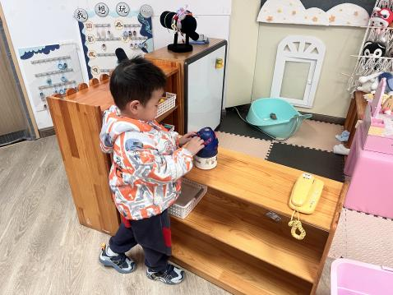 | 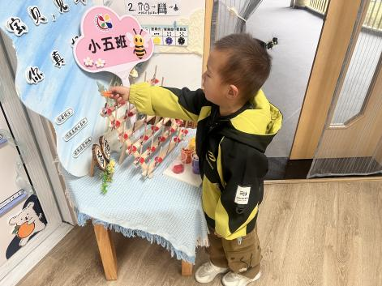 | 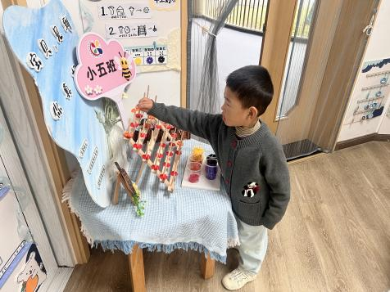
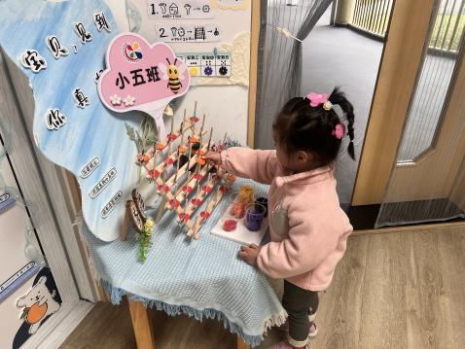 | 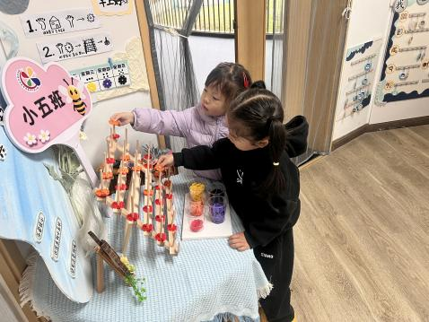 | 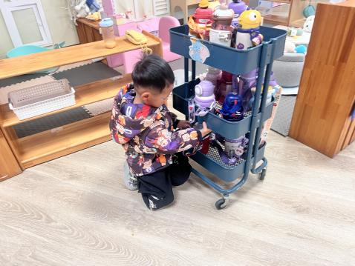

二、点心篇：
今天的早点是牛奶、玉米。宝贝们在提醒下能自主进行吃早点、漱口、擦嘴巴，吃完后能与同伴一起进行桌面游戏。
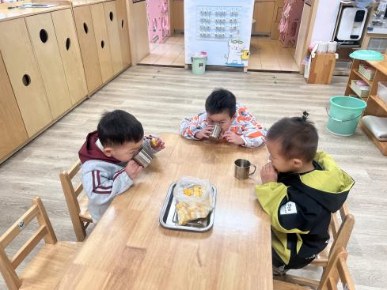 | 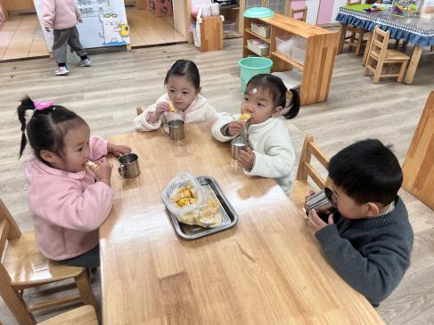 | 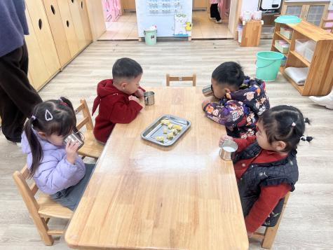
三、户外篇：
宝贝们今天在万能工匠区运动。在运动中，他们能有初步的安全意识，知道要手抓牢、脚踩稳、不推同伴、不抢爬，并能在提醒下喝水、休息。
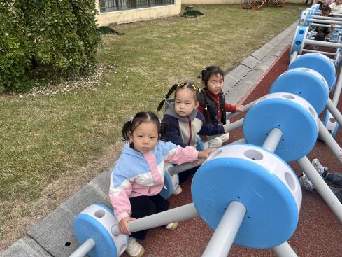 | 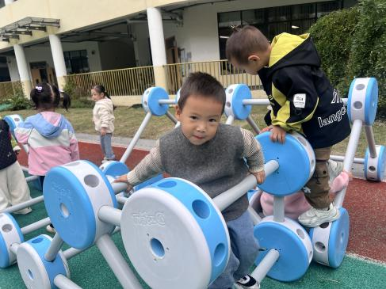 | 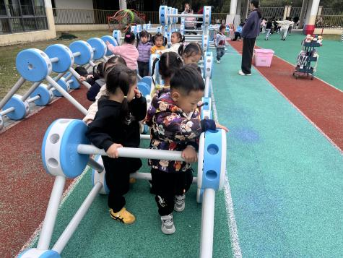
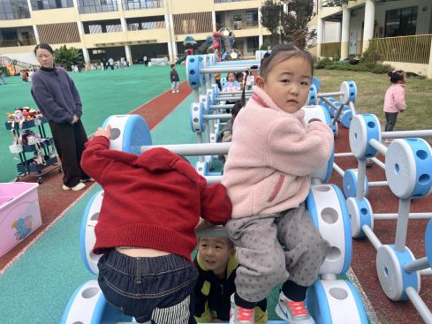 | 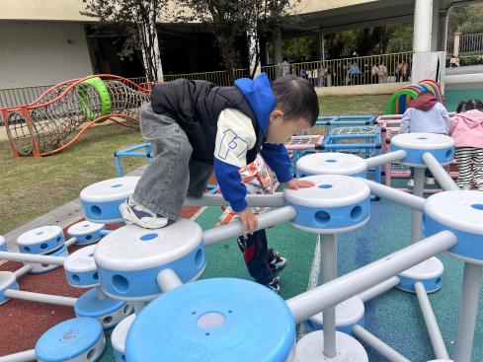 | 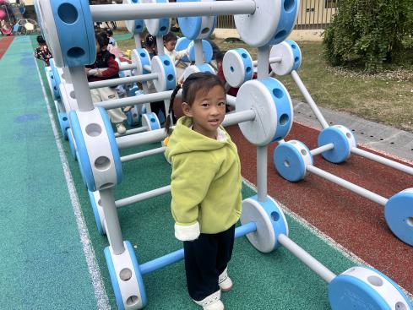
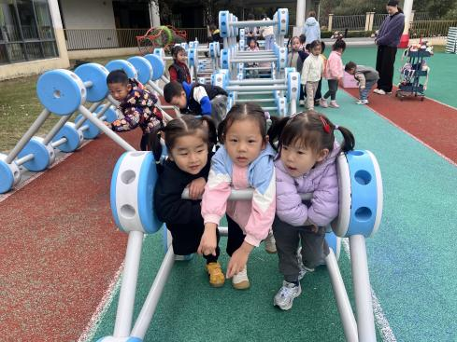 | 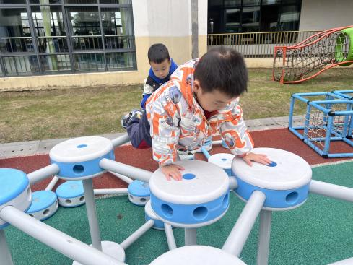 | 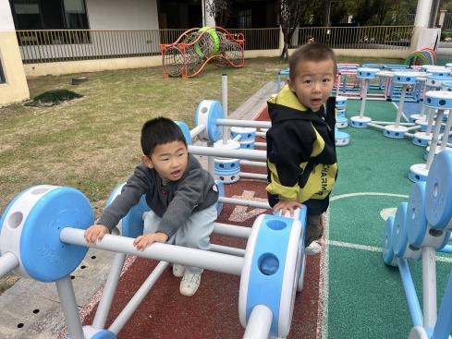
- 区域游戏篇：
今天宝贝们根据自己想法选择游戏区域，并能专注玩自己的游戏。
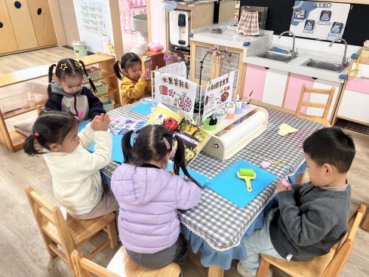 | 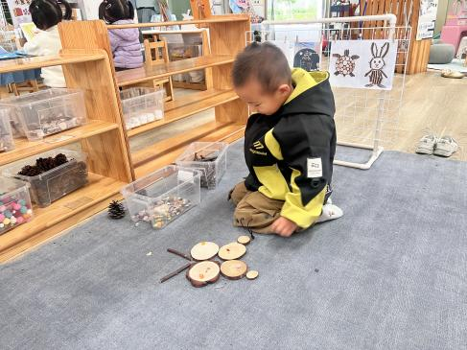 | 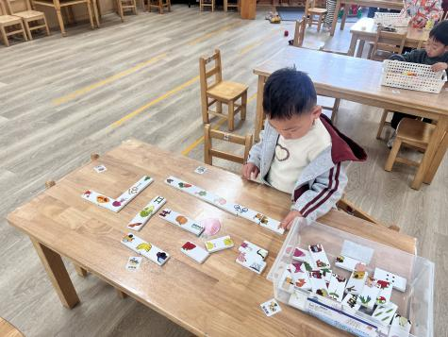
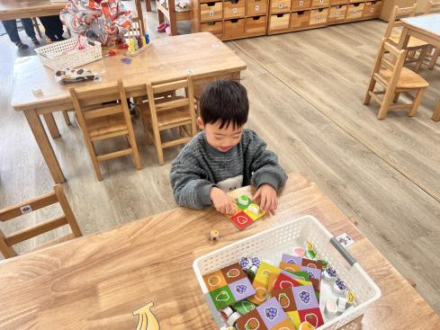 | 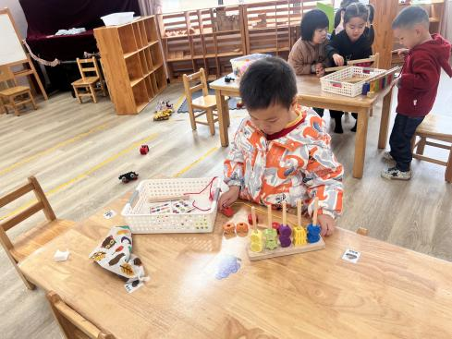 | 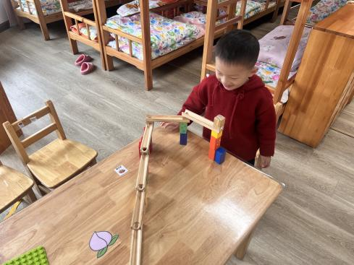
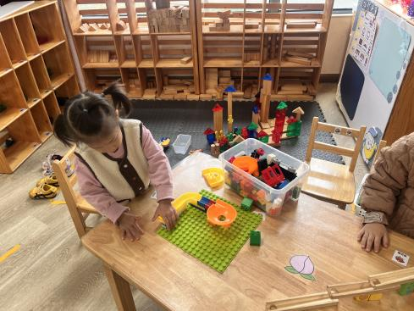 | 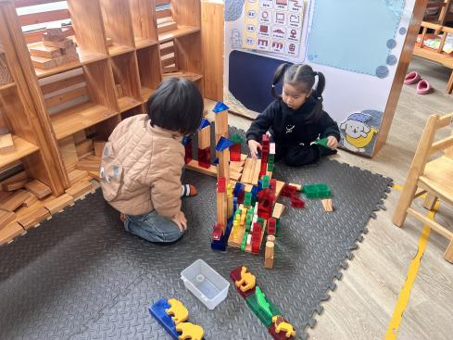 | 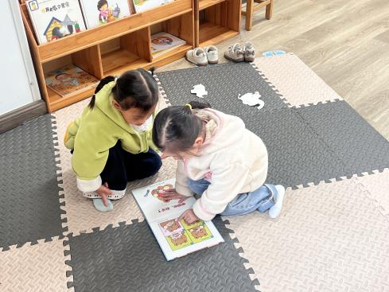
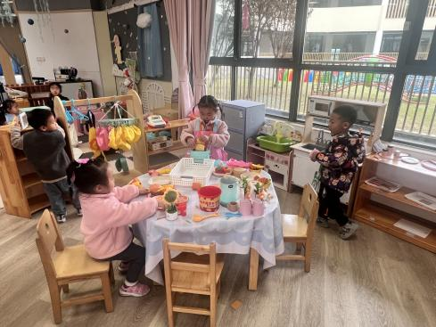 | 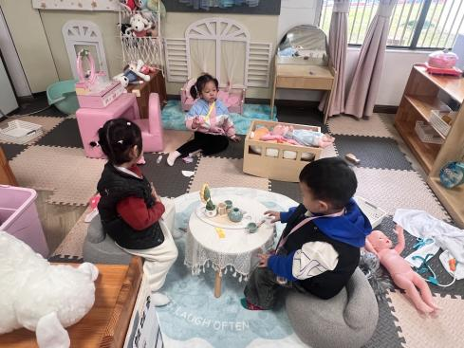

美工区：赵永辰、陆悠悠、马欣雨、陈锦瑜、吴璧岑用彩泥制作毛毛虫、瓢虫；郭旭在自然材料用原木皮、树枝、马赛克小石头拼摆蝴蝶。
益智区：戴金轩、张存熙、李景行选择益智游戏《骨牌排序》、《水果找一找》、《水果糖葫芦》，戴金轩能根据骨牌上的图案拼接；李景行探索不同的游戏玩法。
建构区：刘砚宁、周昕妤在桌面玩轨道和乐高积木，刘砚宁在帮助下能拼搭出轨道并滚球实验；高研、王清羽在地垫上搭建《动物城堡》，她们使用了平铺、垒高的技巧进行建构。
图书区：王以沫、孙若黎分享阅读绘本。她们一起讨论书上的内容，孙若黎说：“小熊的牙齿坏掉了吗？”王以沫：“是的。它没好好刷牙。”
娃娃家（厨房）：丁奕辰、范诗婷、万昱舒、朱子元在娃娃家厨房烧饭，范诗婷扮演妈妈给弟弟（朱子元）烧饭；万昱舒、丁奕辰在自由玩的基础上，也和同伴进行互动。
娃娃家：包星允、刘熠赫、蒲书瑶在娃娃家的卧室、客厅游戏，包星允照顾娃娃，刘熠赫、蒲书瑶在客厅一起喝茶。
五、集体活动篇：
综合：远足前的准备
《远足前的准备》是一节综合活动，远足是孩子们所喜爱的一项实践活动，在本次远足活动中有两个目的，一是在这初春来临之际带着孩子们亲近大自然感受大自然的变化，二是锻炼孩子们的意志力与耐力。但开展活动前孩子必须做好心理和物质准备，本活动主要通过谈话和观看哥哥姐姐远足的照片来引导幼儿了解远足需要准备些什么，从而做好远足前的准备。
活动中，在活动中丁奕辰、戴金轩、李景行、张存熙、朱子元、赵永辰、郭旭、刘砚宁、刘熠赫、万昱舒、高研、范诗婷、孙若黎、王以沫、蒲书瑶、王清羽、马欣雨、陈锦瑜、陆悠悠、周昕妤、包星允、吴璧岑能积极参与讨论活动，并大胆地讲述自己的想法与建议；在讨论中向往远足活动，并有计划做好远足前的准备。
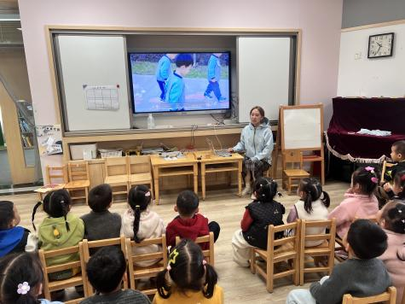 | 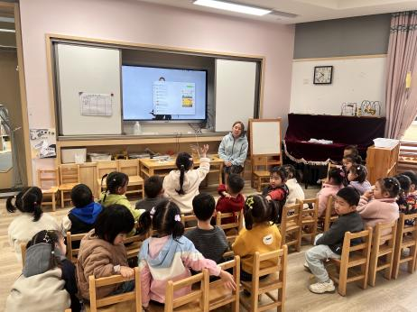 | 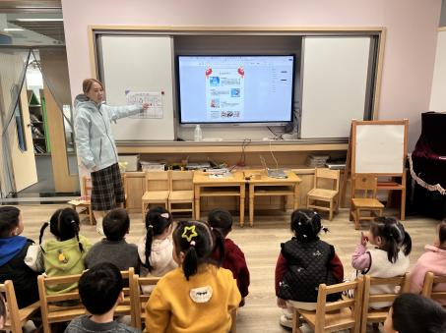
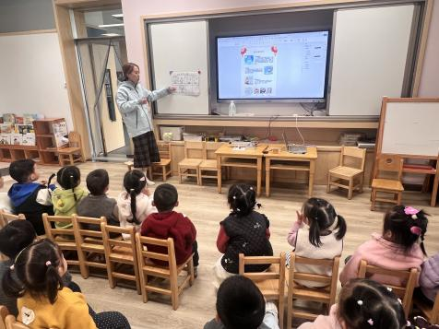 | 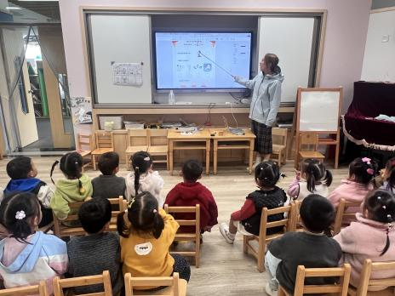 | 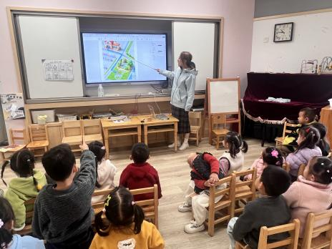

六、生活篇：
今天午餐是高粱米饭、虫草香菇鸡腿、清炒茼蒿、翡翠银鱼羹。午点是五彩面疙瘩。水果是桔子、圣女果。餐前，宝贝们能在老师的引导下按小组顺序小便、洗手，自主端饭菜吃饭，饭后再提醒下也能及时做好饭后三件事。
丁奕辰、戴金轩、张存熙、赵永辰、郭旭、刘熠赫、万昱舒、高研、王以沫、蒲书瑶、王清羽、马欣雨、陈锦瑜、周昕妤、包星允今天自主将饭、菜、汤全部吃完。
李景行、朱子元、刘砚宁、范诗婷、孙若黎、陆悠悠、吴璧岑不愿吃茼蒿，剩下一小半。
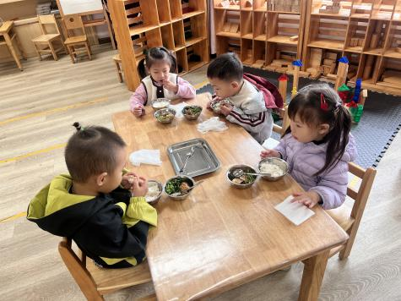 | 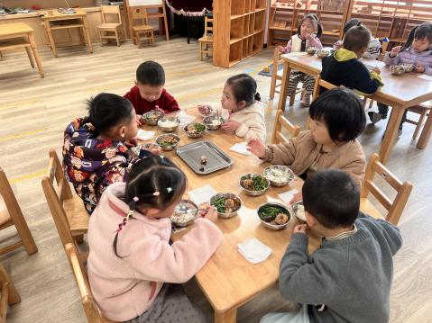 | 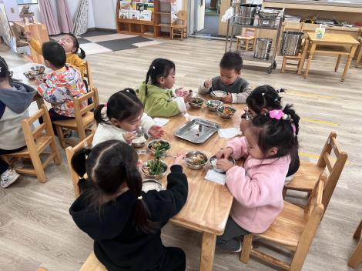
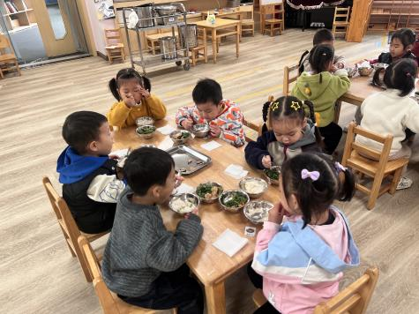

七、家园合作：
1.今天下午进行了消防安全演习，孩子们从中了解到火灾来临时要“湿毛巾、捂口鼻、弯腰靠墙跑”，回家后也可以和孩子一起进行演练，提升孩子们的自我逃生能力。
2.引导孩子用“七步洗手法”正确洗手；勤剪指甲，检查幼儿指甲，保持良好个人卫生。

